Pour lundi 18 mai 2020
- Pose et calcule.
856 x 8 =
2457 x 47 =
94568 – 36065 =

- Donne le résultat des calculs sans poser.
210-7=
420-7=
430-7=
540-7=
1050-7=
780-7=
900-7=
2000-7=
1940-7=
3200-7=
250-7=
10000-7=
5200-7=
1930-7=
8000-9=

- Lis l’heure indiquée et place les aiguilles.

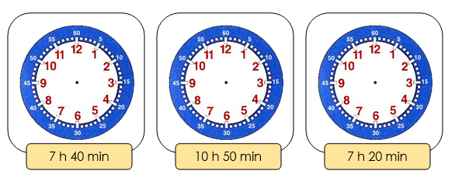
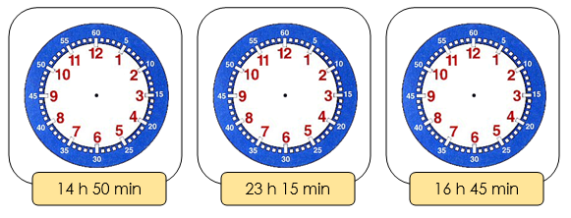

Calculs et résultats | Techniques
1000 - 40 =
7 x 15 =
797 - 120 =
86 + 8 =
67 + 9 =
137 + 6 =
53 + 57 =
5 x 18 =
5 x 19 =
129 + 61 =
58 + 17 =
38 + 15 =

Les mots avec la lettre g

Le son [j] s'écrit :
- g devant e et i : une girouette, une girafe, rugir, une bougie, une page, la largeur, une cage...
- ge devant a et o : une orangeade, un pigeon, il mangeait, une mangeoire, un plongeon...
Le son [gu] s'écrit :
- g devant a, o, u et une consonne : la cargaison, le gorille, les légumes, l'ogre, le garage...
- gu devant e et i : la guitare, des algues, la guerre, le guépard, une vague...

Vous trouverez sur les liens les leçons et les exercices
Consigne 1 : Je complète les mots avec g ou ge .
https://www.francaisfacile.com/exercices/exercice-francais-2/exercice-francais-23713.php
● La ...irouette tourne beaucoup quand il vente.
● Paul boit une bonne oran...ade.
● En ville, il y a beaucoup trop de pi...ons.
● Le rectangle est défini par sa longueur et sa lar...eur.
● Le lion est une bête sauva...e de la savane.
● J'ai vu le lion ru...ir.
● Chez moi, on man...ait souvent des crêpes.
● Au printemps, les arbres sont recouverts de bour...ons.
● Les oiseaux ont une man...oire pour se nourrir.
● J'aime faire des plon...ons à la piscine.

Consigne 2 : Je complète les mots avec g ou gu .
https://www.francaisfacile.com/exercices/exercice-francais-2/exercice-francais-23714.php
• Mon frère joue de la ...itare avec ma soeur.
• Sur la plage, nous avons ramassé des al...es.
• Avec la tempête, le navire a perdu sa car...aison.
• Le ...orille est un grand singe proche de l'homme.
• Le ...épard est plus petit que la panthère.
• Je déteste la ...erre, je préfère la paix.
• Ce soir, je vais chercher mon frère à la ...are.
• Il faut manger beaucoup de lé...umes pour être en forme.
• Ma voiture est en panne, je vais chez le ...aragiste.
• L'o...re est un géant qui mange les petits enfants.
https://www.francaisfacile.com/exercices/exercice-francais-2/exercice-francais-18004.php
https://www.francaisfacile.com/exercices/exercice-francais-2/exercice-francais-45920.php
https://www.francaisfacile.com/exercices/exercice-francais-2/exercice-francais-22791.php
L’événement
